Appena entreremo nella pagina ci ritroveremo con questa finestra:
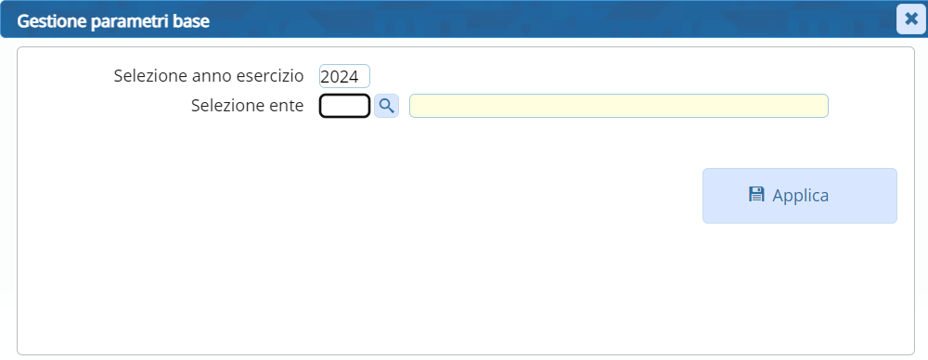
Dove troveremo 3 caselle di testo:
- Selezione anno esercizio ci farà scegliere l'anno
- Selezione ente dove utilizzando il pulsante tra le due caselle di potranno riempire i due campi
  - Codice dove si inserirà il codice dell'ente
  - Descrizione dove si inserirà la descrizione
Selezionati i parametri si potranno applicare i cambiamenti cliccando poi il tasto “Applica” in basso a destra 

